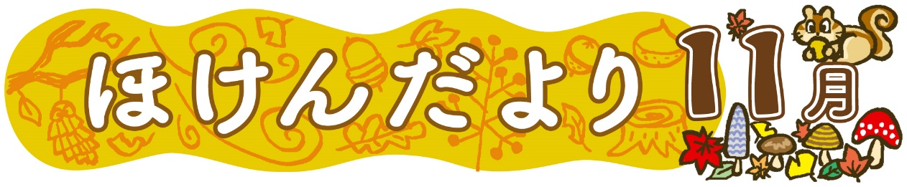

|  |
| --- |
| 山岡中学校保健室  Ｒ6.11.12 （№9） |



歯科健診・歯科指導が終わりました

　今年度2回目の歯科健診が終わりました。結果を見てみましょう！！

　　　　　　　　　　　　　　　　　　　　　　　　　　　　　この表は各項目に該当した生徒の人数を示しています。むし歯（C）と診断された生徒がいなかったこと、昨年度と比較して軽度歯肉炎（GO）や歯石（ZS）の付着していた生徒が減少したことが大変すばらしいです！そんな成果を生み出した理由として挙げられるのが下のグラフだと思います。

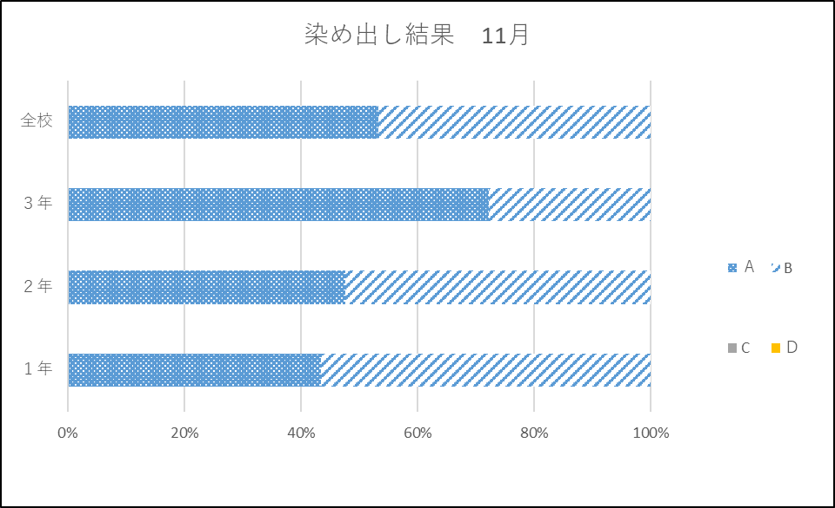

このグラフは、歯科健診と合わせて行った染め出しの結果です。染め出しとは、歯垢の付着した部分を赤く染めることによって磨き残しのある箇所を可視化するものです。その結果、歯垢の付着がないA判定（色の濃い部分）と、歯垢の付着が１～３箇所のB判定（斜め線の部分）とが半数ずつという結果になりました。6月の染め出しと比較すると、A判定の生徒が約２５％増加し、C判定以上（歯垢の付着が４箇所以上）の生徒がいなくなりました。

この結果から日頃の歯みがきの質が重要だということが分かると思います。また、歯科指導でもお話ししましたが、歯みがきと合わせて大切なのが食習慣です。食べるもの、飲むものにも気をつけて、「食べたら磨く」を合言葉にしていきましょう！

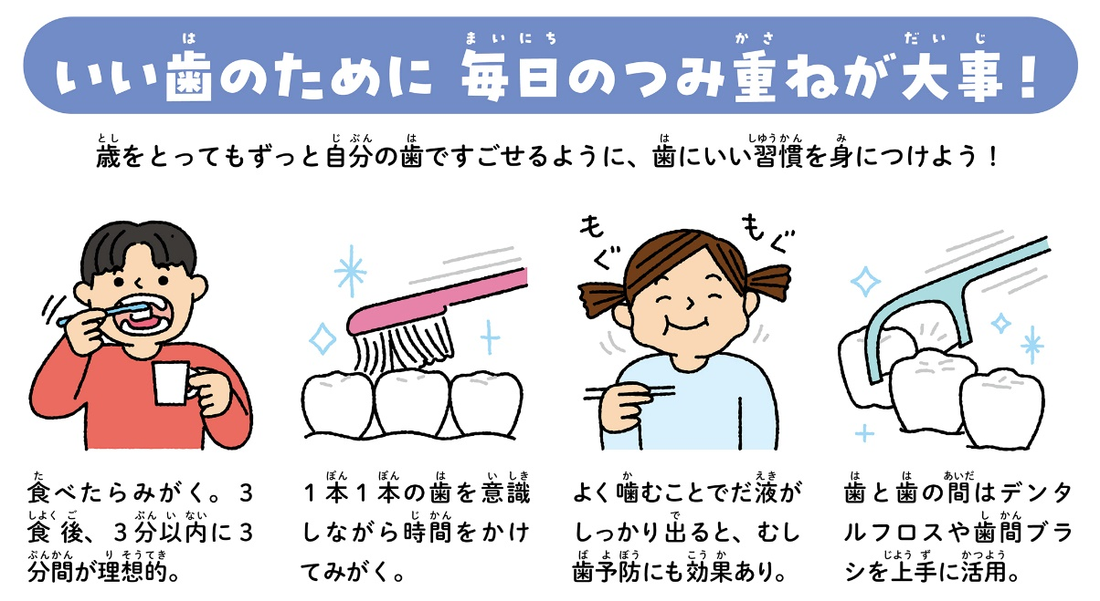

歯科医受診のお知らせの用紙をもらった生徒は、早めに受診しましょう。

保護者の皆様、受診のお願いばかりで大変恐縮ではございますが、よろしくお願いいたします。

☆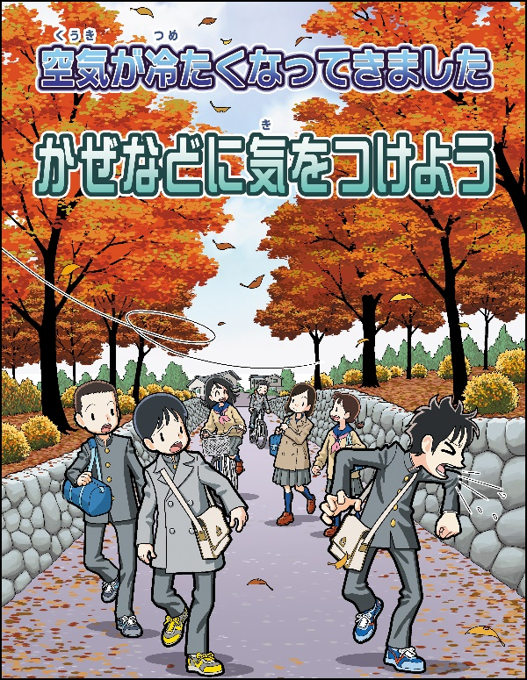２つの絵を見比べて *７つのちがい* を探そう！！

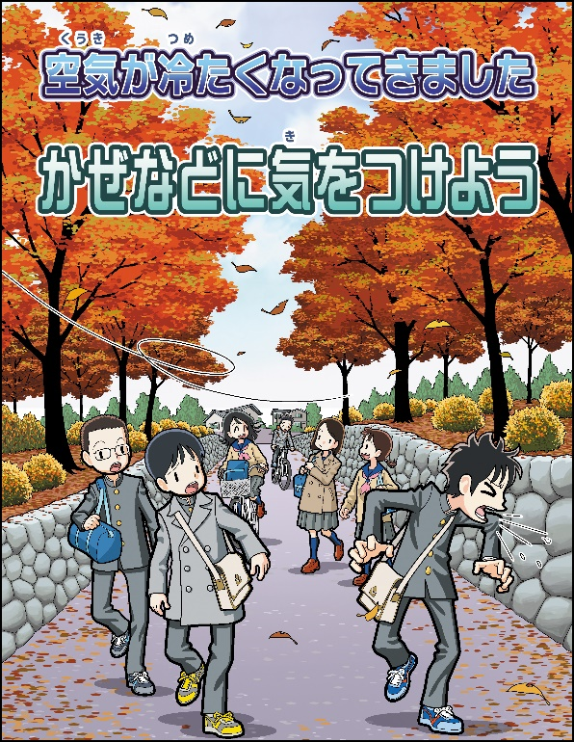

今月は、風邪予防！朝晩と日中の気温差が大きく、体調を崩しやすい時季です。

　山中でも、風邪症状を訴える生徒が多くなっています。インフルエンザなどの感染症が流行する冬も近づいてきました。

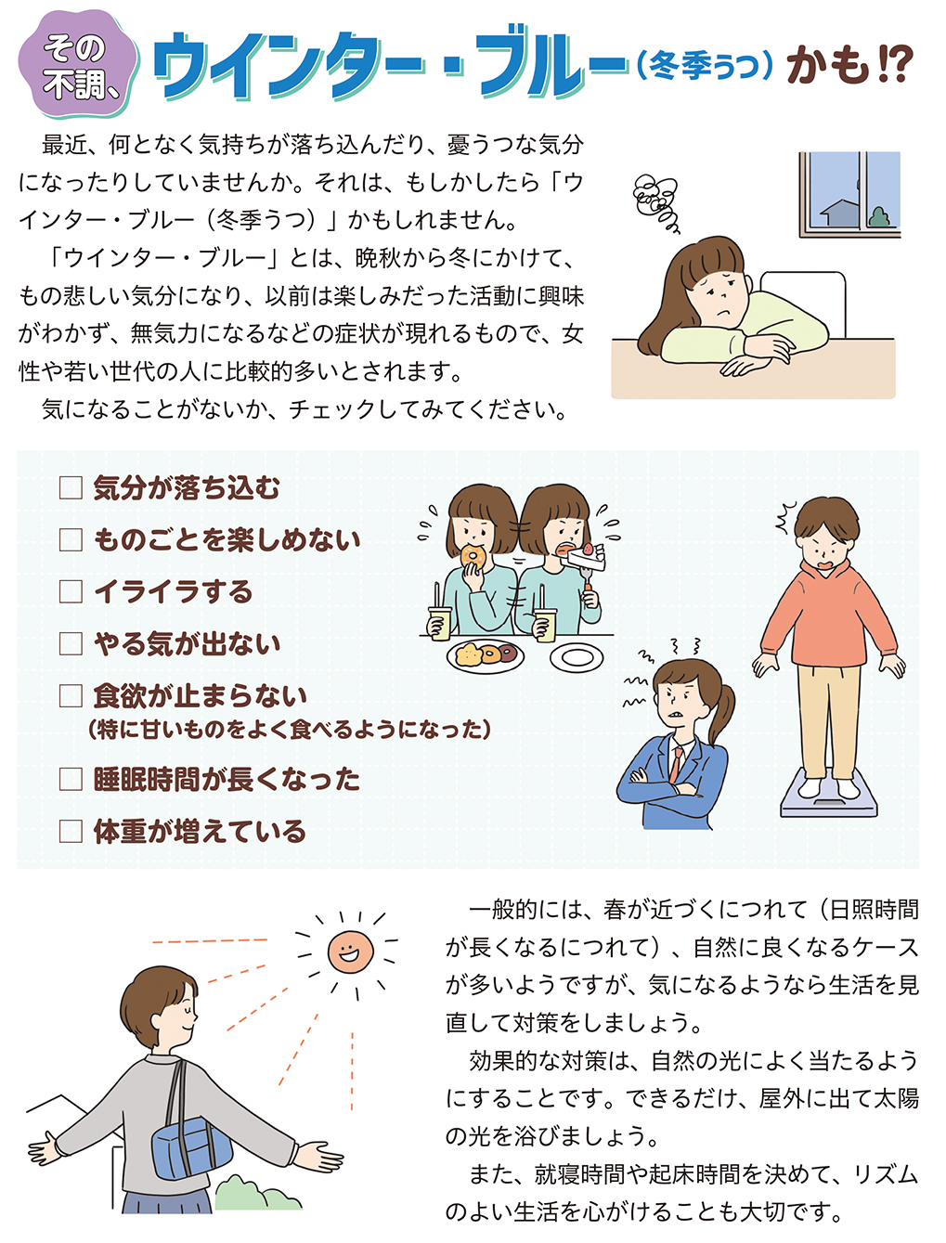　感染症にかからない行動を考えてみてくださいね！

体の不調と合わせて大切なのが心の不調です。チェックリストは、いくつ当てはまりましたか？

多く当てはまったからと言って心配することはありません。一般的には、春が近づくにつれて自然によくなるケースが多いようです。

効果的な対策は、自然の光によく当たるようにすることです。太陽の光を浴びることでセロトニンという「幸せホルモン」が出ると言われています。できるだけ、屋外に出て太陽の光を浴びましょう。

体の健康も心の健康もどちらもとても大切です。心配なこと、聞いてみたいことがあったら、いつでも聞きに来てくださいね。不調を感じたら遠慮せずに保健室に来てください。

また、今月から「保健だより」をホームページに投稿したいと思います。カラーでグラフやイラスト、間違え探し等が見られるので、ぜひご覧ください。

今月より保健だよりをホームページにも投稿したいと思います。カラーでグラフやイラストを見ることができるので、ぜひご覧ください。